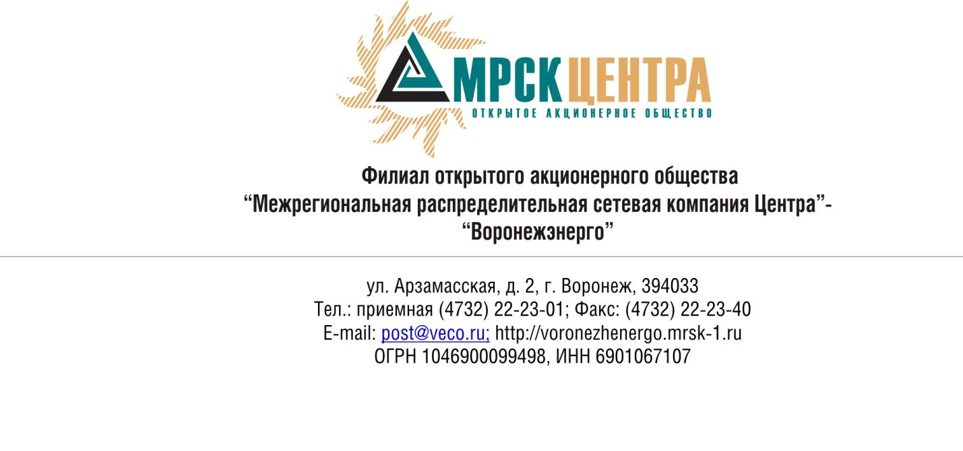
Извещение о проведении открытого конкурса
- Заказчик открытого одноэтапного конкурса - ОАО «МРСК Центра», расположенный по адресу: РФ, 129090, г. Москва, Глухарев пер., 4/2 (далее – Заказчик), являющийся Организатором открытого одноэтапного конкурса, настоящим приглашает юридических лиц и индивидуальных предпринимателей, а также объединения этих лиц (далее – Поставщики) к участию в открытом одноэтапном конкурсе без предварительного квалификационного отбора (далее – конкурс) на право заключения Договора на поставку средств индивидуальной защиты (газовых баллончиков) для нужд ОАО «МРСК Центра» (филиала «Воронежэнерго»).
2. Основные условия заключаемого по результатам конкурса Договора состоят в следующем:
- продукция поставляется на склад Заказчика: производственное отделение - Северные электрические сети, 394026, г. Воронеж, ул. 9 Января, 205 автотранспортом
- сроки поставки: май - июль 2010 г.;
- форма и порядок оплаты: безналичный расчет, оплата не ранее чем через 60 дней по факту поставки продукции (желательное условие Заказчика).
3. Участником Конкурса может быть любой Поставщик. Претендовать на победу в данном Конкурсе могут Участники, отвечающие следующим требованиям:
- обладающие гражданской правоспособностью для заключения Договора;
- не являющиеся неплатежеспособными, банкротами, не находящиеся в процессе ликвидации;
- на имущество Участника в части, существенной для исполнения Договора, не должен быть наложен арест, его экономическая деятельность не должна быть приостановлена;
- обладающие всеми необходимыми для выполнения Договора видами ресурсов, компетентностью, опытом, квалификацией, лицензиями.
Прочие требования к Участникам, а также требования к порядку подтверждения соответствия этим требованиям, содержатся в Конкурсной документации.
4. Подробное описание поставляемой продукции и условий Договора, а также процедур Конкурса содержится в Конкурсной документации, которая предоставляется любому Поставщику по его письменному запросу, начиная с «22» апреля 2010 г. 12 часов 00 минут (время московское) в следующем порядке: в бумажном виде на руки представителей Поставщиков по адресу: РФ, 394033, г. Воронеж, ул. Арзамасская, д. 2 или в бумажном виде путем направления по почте на указанный в запросе почтовый адрес Поставщика, в электронном виде.
Контактное лицо – Зайцева Александра Анатольевна, электронный адрес ler@veco.ru, контактный телефон (4732) 48-26-35.
Время получения конкурсной документации: по рабочим дням с 9.00 до 17.00 часов по московскому времени.
По вопросам, связанным с техническим заданием на поставку продукции, обращаться к представителю Заказчика – Мозговому А.И., тел.: (4732) 34-68-71, адрес электронной почты – Mozgovoy.AI@veco.ru
Конкурсная документация будет представлена на русском языке.
Ознакомиться с Конкурсной документацией можно по адресу: РФ, 394033, г. Воронеж , ул. Арзамасская, д.2, каб. 322.
5. Предусмотрено обеспечение конкурсных заявок в форме неустойки в размере 2 (два) % от суммы конкурсной заявки, в рублях РФ (с учетом НДС).
6. Источник финансирования: собственные средства Заказчика.
7. Для участия в конкурсе необходимо своевременно подать Конкурсную заявку, подготовленную в следующем порядке: конкурсная заявка должна быть заполнена на русском языке в соответствии с требованиями Конкурсной документации.
8. Конкурсные заявки представляются до 12 часов 00 минут 24.05.2010 г. (время московское).
9. Процедура публичного вскрытия конвертов с конкурсными заявками будет проведена Организатором конкурса в 14:00 час. 24.05.2010 года по адресу: РФ, 394033, г. Воронеж, ул. Арзамасская, д.2 в кабинете отдела логистики (комната 322, 3-й этаж), куда приглашаются представители Участников.
10. Предполагается (предварительно), что подписание Протокола о результатах конкурса между Организатором конкурса и Победителем конкурса, будет осуществлено 25.05.2010 года по адресу: РФ, 394033, г. Воронеж, ул. Арзамасская, д.2. Организатор конкурса, вправе при необходимости изменить данный срок.
11. Начальная (предельная) цена конкурса составляет: 236 010,00 (двести тридцать шесть тысяч десять) рублей РФ, 00 коп. с учетом НДС.
12. Организатор конкурса вправе отказаться от его проведения не позднее, чем за 10 (десять) дней до даты окончания приема Конкурсных заявок.
13. Договор по результатам конкурса между Заказчиком и Победителем конкурса, будет заключен в течение 20 (Двадцати) дней на основании Протокола о результатах конкурса, подписанного этим Участником и Организатором конкурса.
14. Остальные и более подробные условия конкурса содержатся в Конкурсной документации, являющейся неотъемлемым приложением к данному Извещению.

Председатель Конкурсной комиссии-  директор  по логистике и МТО филиала  ОАО «МРСК Центра» - «Воронежэнерго» | А.Н. Лютиков
Приложение 1
к Извещению
Печатается на официальном
бланке организации- участника

Исх. №____ от ______
Директору по логистике и МТО
филиала ОАО «МРСК Центра» - «Воронежэнерго»
Лютикову А.Н.

Тел (4732) 48-26-35
Факс (4732) 48-26-35

ЗАПРОС
на предоставление конкурсной документации

Изучив Ваше Извещение от «21» апреля 2010 г. о проведении открытого конкурса без предварительного квалификационного отбора на право заключения Договора на поставку средств индивидуальной защиты (газовых баллончиков) для нужд ОАО «МРСК Центра» (филиала «Воронежэнерго»), наша организация выражает свою заинтересованность в получении Конкурсной документации.
Просим Вас выслать электронную версию закупочной документации по электронной почте: ______________.
Руководитель организации _______________ (_____________).
Печать организации

Исполнитель: __________
Контактный телефон: __________
Адрес электронной почты: ___________

